Söke İşletme Fakültesi Dergisi https://doi.org/

Yıl: 2024, Cilt: 1, Sayı: 1, ss.00-00

**Çalışmanın Başlığı (Koyu Renk, 15 Punto, Kelime İlk Harfleri Büyük)**

*Çalışmanın İngilizce Başlığı (Normal, İtalik, 12 Punto, Kelime İlk Harfleri Büyük)*

**Yazar Adı SOYADI** Makale Başvuru Tarihi: 00.00.2024

*Unvan, Çalışılan Kurum Bilgisi*  Makale Kabul Tarihi: 00.00.2024

*e-posta@adresi* Makale Türü: Araştırma Makalesi

https://orcid.org/0000-0000-0000-0000

**ÖZET**

***Anahtar Kelimeler:***

*En az 3 Adet,*

*En çok 5 Adet,*

*9 punto ve italik,*

*Kelime ilk harfleri büyük,*

*Özet kısmı "Türkçe" en fazla 250 kelime olmalıdır. Özet sonunda içeriğe uygun en az 3 ve en çok 5 adet "anahtar kelime" yer almalıdır. Özetin Abstract kısmı Türkçe özet metnin ve anahtar kelimelerin "İngilizce" çevirisi olarak hazırlanmalıdır. Bu kısımların başlıkları olan "ÖZET" ve "ABSTRACT" kelimeleri büyük harflerle, koyu renkle, önce ve sonrasında "6 nk" paragraf boşlukları olacak şekilde yazılmalıdır. Türkçe ve İngilizce özet bölümleri başlıklarıyla birlikte 3,5 paragraf girintisi ile, iki yana yaslı olarak, 9 punto ile hazırlanmalıdır. Özet metin italik olarak yazılacaktır.*

***Keywords:***

*At least 3 pieces,  
  
Up to 5 Pieces,  
  
9 punto and italic,  
  
Words initial letters are large*

**ABSTRACT**

*The abstract should be a maximum of 250 words in "Turkish". There should be at least 3 and at most 5 "keywords" appropriate to the content at the end of the abstract. Abstract(summary) part of the Abstract should be prepared as "English" translation of Turkish summary text and key words. The words "ABSTRACT (summary)" and "ABSTRACT", which are the titles of these sections, should be written in capital letters, bold, with "6 nk" paragraph spaces before and after paragraphs. Turkish and English abstract sections should be prepared with a 3.5 paragraph indent, justified and  9 points with their titles.* *Abstract text will be written in italics.*

**Önerilen Alıntı (Suggested Citation):** SURNAME, Name (2024), “*Article/Chapter Title*”, **Söke İşletme Fakültesi Dergisi**, S.7(1), ss.xx-xx, Doi: https://doi.org/10.33712/mana.0000000

**1. GİRİŞ**

**2. KAVRAMSAL ÇERÇEVE**

……………………………. (Sevinç, 2023: 129)……………………………………………………………

(Daniela & Zung, 2024: 58)…………………………………………………………………………………

…………………………………………….. aşağıda sıralanmıştır (Duman, 2023; Eren & Timur, 2007: 15; Zorlu, 2010: 55).

…………………………………………

……………………..

**3. YÖNTEM**

Hangi alan veya araştırma türü olursa olsun mutlaka bilimsel bir yöntemin benimsenmesi gereklidir. Yapılan çalışmanın alanının ve türünün gerekliliklerine göre izlenen bilimsel yol yöntem ve teknikler bu başlık altında mutlaka sunulmalıdır.

**4. BAŞLIK 4**

………………………………….. (Erer vd., 2022: 20). …… …… …… …… …… …… … …… … …… … ……………… …………… …… ………… ……………………

**4.1. Alt Başlık 1**

……………………………………..

………………………………..

**Tablo 1.** Tablo Örneği

|  |  |  |  |
| --- | --- | --- | --- |
| Yıllar | Üretim Artışı | İşgücü Artışı | Emeğin Verimliliği |
| 1381–1522 | 0.01 | −0.01 | 0.02 |
| 1522–1700 | 0.38 | 0.25 | 0.13 |
| 1700–1759 | 0.79 | 0.22 | 0.57 |
| 1759–1801 | 0.85 | 0.44 | 0.41 |

Kaynak: Sharifi vd., 2020: 1081.

………………………..

………………………. (Zhu vd., 2021:789).

**4.2. Alt Başlık 2**

……………………………………..

…………………

**Şekil 1.** Şekil Örneği

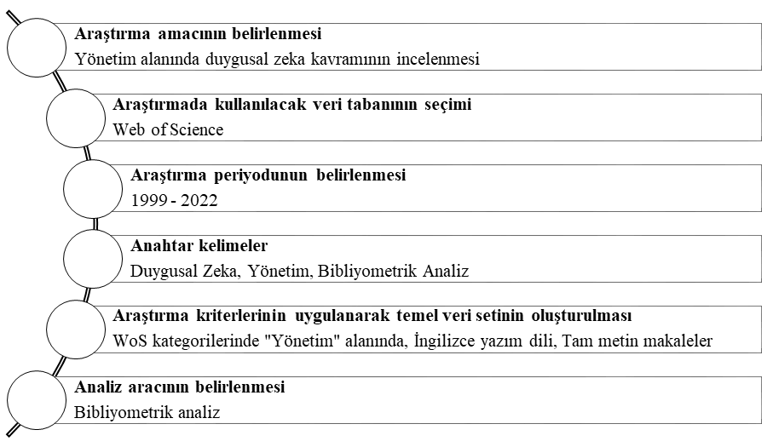

Kaynak: Sharifi vd., 2020:1081.

**5. SONUÇ**

…………………….

……………………………………..

……………………

………………………………..

……………………………………..

……………………

………………………………..

**KAYNAKÇA**

Borman, W. C. (2004). The concept of organizational citizenship. *Current Directions in Psychological Science*, 13(6), 238-241. <https://doi.org/10.1111/j.0963-7214.2004.00316.x>

Çetin, S., & Yalçın, O. (2020, Eylül 16-19). Geniş ölçekli sınavların ölçme ve değerlendirme süreçlerinin görme engelli bireyler açısından incelenmesi [Sözlü bildiri]. Uluslararası Pegem Eğitim Kongresi, Türkiye.

Erer, B. (2023). *İşletme yönetimi,* Nobel Yayınevi.

Güler, B. R. (2021). İstatistiğe giriş. Ayşe Mutlu (Ed.). *İstatistik Üzerine Notlar* (s. 211-255). Marmara Kitabevi.

**YAZAR BEYANI / AUTHORS’ DECLARATION:**

Bu makale Araştırma ve Yayın Etiğine uygundur. Beyan edilecek herhangi bir çıkar çatışması yoktur. Araştırmanın ortaya konulmasında herhangi bir mali destek alınmamıştır. Makalede kullanılan ölçek için yazar(lar) tarafından ölçeğin orjinal sahibinden izin alındığı beyan edilmiştir. Yazar(lar), dergiye imzalı “*Telif Devir Formu*” belgesi göndermişlerdir. **Bu araştırmanın yapılması ile ilgili olarak …………………………..…… Üniveritesi Etik Komisyonundan ..../…../2024 tarih ve …..… sayılı “*Etik İzni Belgesi*” alınmıştır. / Mevcut çalışma için mevzuat gereği etik izni alınmaya ihtiyaç yoktur. Bu konuda yazarlar tarafından dergiye “*Etik İznine Gerek Olmadığına Dair Beyan Formu*” gönderilmiştir.**  / This paper complies with Research and Publication Ethics, has no conflict of interest to declare, and has received no financial support. For the scale used in the article, it is declared by the authors that permission was optained from the original owner of the scale. The author(s) sent a signed "*Copyright Transfer Form*" to the journal. **Regarding the conduct of this research, an “*Ethics Permission Certificate*” dated ..../…../2023 and numbered …..… was obtained from the Ethics Committee of the University of …………………………..…….** / **There is no need to obtain ethical permission for the current study as per the legislation. The "*Declaration Form Regarding No Ethics Permission Required*" was sent to the journal by the authors on this subject.**

**ARAŞTIRMACILARIN MAKALEYE KATKI ORANI BEYANI/ STATEMENT OF CONTRIBUTION RATE OF RESEARCHERS TO THE ARTICLE**

**1. yazar katkı oranı: %____**

**2. yazar katkı oranı: %____**

Yazar, çalışmanın tüm bölümlerine ve aşamalarına tek başına katkıda bulunmuştur. / The author contributed to all sections and stages of the study alone.